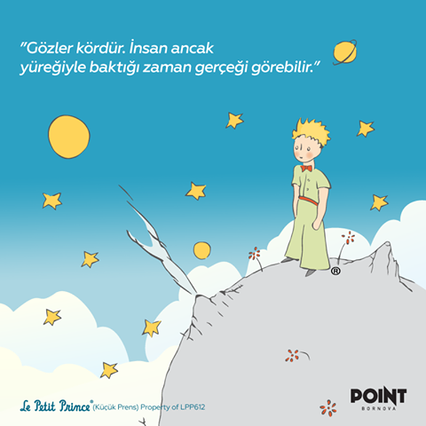
VALİ NEVZAT AYAZ ANADOLU LİSESİ
EDEBİYAT SEÇKİSİ SAYI: 5 - KIRMIZI - OCAK 2017
VALİ NEVZAT AYAZ ANATOLİAN HİGH SCHOOL LİTERATURE SAMPLES
SEVMEYENİ SEVME  I.  Vakit gece yarısı değil büsbütün  Sadece kalbim tek parça olmayan  Göz pınarlarım ağlamaya açık  İçimde sessiz bir katliam var  Ya büyük bir derdim var gönlümde  Ya da büyük bir dert oldum gönlüme  Göz pınarlarım ağlamaya aşık  İçimde sessiz bir katliam var  II.  Nasihat olsun sevene  Hasretini çekmeyeni sevme  Derman olsun sevene  Derdinden anlamayanı sevme  Kaide olsun sevene  Sevmeyi bilmeyeni sevme  Ders olsun tüm kalbiyle sevene  Sevmeyi bilip de sevmeyeni hiç sevme  ALİ HAYDAR KAHRAMAN  SORULAR  Mesafeler engel midir sevmelere  Mesafe midir insanları birbirinden ayıran  Yollar mıdır vedalara sebep olan  Dokunmadan sevmek midir sevmek  Görmeden sevmeyi bilir mi insan  Dokunmadan sevmektir sevmek  Araya mesafe girmezse sevgi midir adı  Sebepsiz bir veda mıdır  Dokunamadan sevmek midir sevmek  Mesafeler engel midir sevmelere  Bir sokak değil miydi hasreti sona erdiren  Ve sona eren şeylerin sadece hasret olmaması  EDA KORKMAZ | AFFET…  Yüzüm yok af dilemeye  Sen yine de affet beni  Bir gün olur da söyleyemezsem  Pişman değilim yaptıklarıma…  Seni üzdüğüme kızıyorum sadece  Affet ne olur,  Yanında olamadığım için.  Duygularımı dile getiremediğim için  En önemlisi gittiğim için affet…  Çok istedim yanında olmak  Gelemedim işte…  Ben beni kaybettim  Çıkmaz sokaklara girdim  O sokaklardan sana çıkamadım  Affet ne olur,  Hoşça kal bile demeden gittiğim için  Gözlerine bakamazdım  Baksaydım gözlerine  Ardıma dönüp öylece gidemezdim  Bırakamazdım…  Senden sonra çok zaman geçti  Zamanla kayboldun  Ben seni öylece bıraktığım için  Af diliyorum…  Ne olur affet bu deli kızı  Affet ki bu yalancı hayatta  Mutlu olabileyim…  ÖZLEM GEDİK  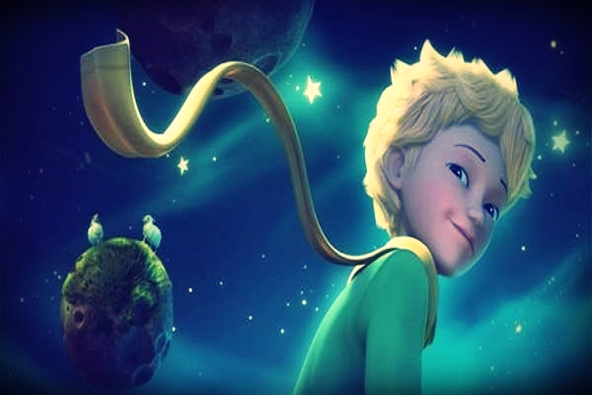

MESAFELERE VEDA  Demişler ki: “Bir kişi veda edecek, tüm şehir gitmiş gibi hissedeceksin.”  Lakin veda eden bu şehirde değilse, mesafeler varsa aranızda, gerçi sevene mesafe diye bir şey yoktur. Dokunamadığın, göremediğin birini sevmektir asıl sevgi. İnsanlar her gün her saat görerek, yanında hissederek sevmeye çalışıyorlar. Sevemezsiniz. Arada bir imkansızlık olmalıdır mutlaka. Aylar sonra sesini duyduğunda için kıpır kıpır olmalıdır, gözlerin dolmalıdır. Arada dağlar olmalıdır, yollar olmalıdır, yıllar olmalıdır belki de. Yıllar sonra tekrar karşına çıkmalıdır, ismini bile bilmediğin bir sokakta. Onca yaşanmışlıktan sonra ayrılıktan sonra sebepsiz gitmelerden sonra ismini bile bilmediğin bir sokakta çıkar ya karşına. Sarılmak mı istersin, başını önüne eğerek yürümeyi mi…Nasıl bir vedaydı bu. Konuşulacak bir şey bulamamak mı denmeliydi yoksa. Tek bir kelime bile etmeden veda edilir mi. Sahi veda etmek midir bu. İşte cevabı bile bulunamaz sorular bunlar. Ya da cevaplanmak istenmez belki de. Bırakalım böyle kalsın. Hiç canlandırmayalım böyle devam edelim bira daha, bir hayat daha…  EDA KORKMAZ  SEVGİLİ İYİLİK  Sevgili iyilik günlerce ben evimde eğleniyorum, geziyorum. Ama Halep’teki ve Suriye’deki çocuklar kurşun yiyor. Bombalar patlıyor, şehit veriyoruz her gün. Bundan acı çekiyorlar. Sadece bu şehirlerde yok İzmir’de Suriyeliler soğuktan ölüyorlar malesef. Sevgili iyilik bu çocuklara yardım et sana güveniyorum.  BİYAN CEYLAN | ÇOK MERAK EDİYORUM  Çok merak ediyorum,  Neden kavga edip birbirimize zarar veriyoruz?  Neden birbirimizi öldürüp bundan zevk alıyoruz?  Neden doğayı yok edip kendi sonumuzu getiriyoruz?  Çok merak ediyorum,  Neden barış içinde yaşamak varken savaşıyoruz?  Neden ülkeleri sömürüp onlara eziyet ediyoruz?  Neden sevmesini bilmeyip nefret ediyoruz?  Çok merak ediyorum,  Neden okumak için uğraşmayıp boş vakitler geçiriyoruz?  Neden aile sözü dinlemek varken kötü arkadaşlara uyuyoruz?  Neden kirli sayfaları yırtıp yeni temiz sayfaları açmıyoruz?  Gerçekten çok merak ediyorum.  BATUHAN BATUR  SEVDA  Sevda bir güneş kadar parlak  Bir hendek kadar derin  Bir okyanus kadar uçsuz  Bir mezar kadar karanlık  Sevda bir baba şefkati kadar tatlı  Bir anne hasreti kadar acı  Bir kuş kadar özgür  Bir su kadar berrak  Sevda bir gökkuşağı kadar renkli  Bir çamur kadar kirli  Bir cehennem kadar sıcak  Bir yılan kadar sinsi  ÇAĞDAŞ OĞULTARHAN

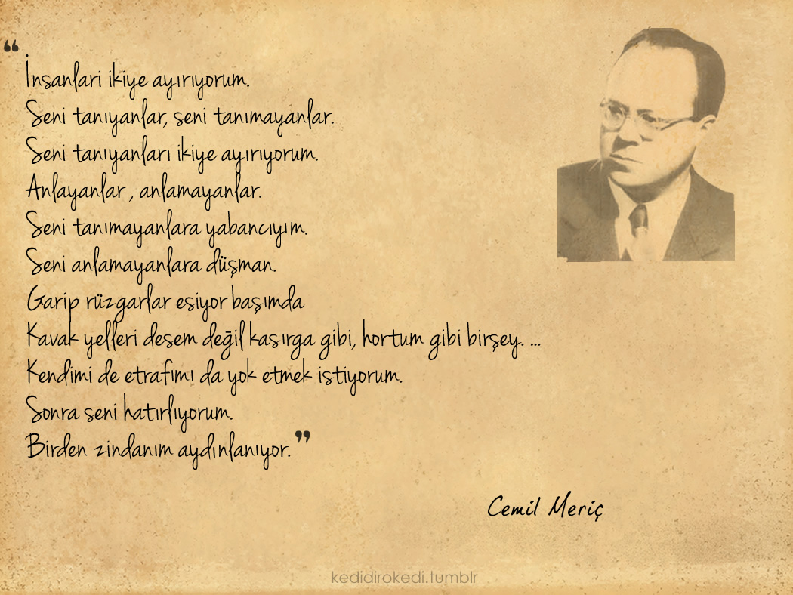

Hayattan Ne Öğrendim?  (Mevlana)  Sonsuz bir karanlığın içinden doğdum.  Işığı gördüm, korktum. Ağladım.  Zamanla ışıkta yaşamayı öğrendim.  ***  Karanlığı gördüm, korktum.  Gün geldi sonsuz karanlığa uğurladım  sevdiklerimi…  Ağladım.  ***  Yaşamayı öğrendim.  Doğumun, hayatın bitmeye başladığı an  olduğunu; aradaki bölümün, ölümden çalınan  zamanlar olduğunu öğrendim.  ***  Zamanı öğrendim.  Yarıştım onunla…  Zamanla yarışılmayacağını, zamanla  barışılacağını, zamanla öğrendim.  ***  İnsanı öğrendim.  Sonra insanların içinde iyiler ve kötüler  olduğunu…  Sonra da her insanın içinde iyilik ve kötülük  bulunduğunu öğrendim.  ***  Sevmeyi öğrendim.  Sonra güvenmeyi…  Sonra da güvenin sevgiden daha kalıcı  olduğunu, sevginin güvenin sağlam zemini  üzerine kurulduğunu öğrendim.  ***  İnsanın tenini öğrendim.  Sonra tenin altında bir ruh bulunduğunu…  Sonra da ruhun aslında tenin üstünde olduğunu  öğrendim.  ***  Evreni öğrendim.  Sonra evreni aydınlatmanın yollarını  öğrendim.  Sonunda evreni aydınlatabilmek için önce  çevreni aydınlatabilmek gerektiğini öğrendim.  ***  Ekmeği öğrendim.  Sonra barış için ekmeğin bolca üretilmesi  gerektiğini…  Sonra da ekmeği hakça üleşmenin, bolca  üretmek kadar önemli olduğunu öğrendim. | Okumayı öğrendim.  Kendime yazıyı öğrettim sonra…  Ve bir süre sonra yazı, kendimi öğretti bana…  ***  Gitmeyi öğrendim.  Sonra dayanamayıp dönmeyi…  Daha da sonra kendime rağmen gitmeyi…  ***  Dünyaya tek başına meydan okumayı  öğrendim genç yaşta…  Sonra kalabalıklarla birlikte yürümek gerektiği  fikrine vardım.  Sonra da asıl yürüyüşün kalabalıklara karşı  olması gerektiğini aydım.  ***  Düşünmeyi öğrendim.  Sonra kalıplar içinde düşünmeyi öğrendim.  Sonra sağlıklı düşünmenin kalıpları yıkarak  düşünmek olduğunu öğrendim.  ***  Namusun önemini öğrendim evde…  Sonra yoksundan namus beklemenin  namussuzluk olduğunu; gerçek namusun,  günah elinin altındayken, günaha el sürmemek  olduğunu öğrendim.  ***  Gerçeği öğrendim bir gün…  Ve gerçeğin acı olduğunu…  Sonra dozunda acının, yemeğe olduğu kadar  hayata da lezzet kattığını öğrendim.  ***  Her canlının ölümü tadacağını, ama sadece  bazılarının hayatı tadacağını öğrendim.  Ben dostlarımı ne kalbimle ne de  aklımla severim.  Olur ya… Kalp durur…Akıl unutur…  Ben dostlarımı ruhumla severim.  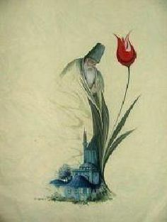  O ne durur

